МІНІСТЕРСТВО ОСВІТИ ТА НАУКИ УКРАЇНИ
ХАРКІВСЬКИЙ НАЦІОНАЛЬНИЙ УНІВЕРСИТЕТ РАДІОЕЛЕКТРОНІКИ

Кафедра ЕОМ

ЗВІТ
з лабораторної роботи №3
з дисципліни «Основи управління інноваційними ІТ проектами»
на тему: «Застосування Atlassian JIRA для управління вимогами до ІТ продуктів»

Виконав: Прийняв:
ст. гр. КІУКІ-22-3 Фесенко Т. Г.
Апостол І.А.

Харків 2025
Застосування Atlassian JIRA для управління вимогами до ІТ продуктів

- Створення проекту Jira
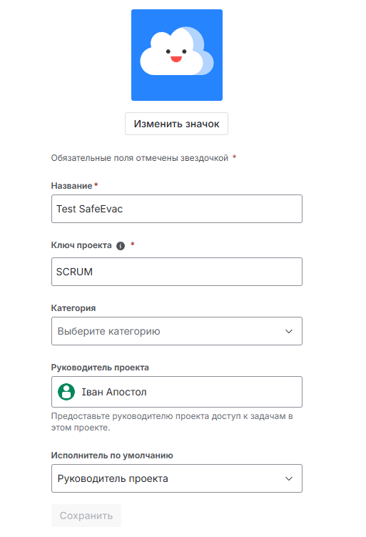
Рисунок 1 – створений в Jira проект SafeEvac

- Створення завдань в Jira
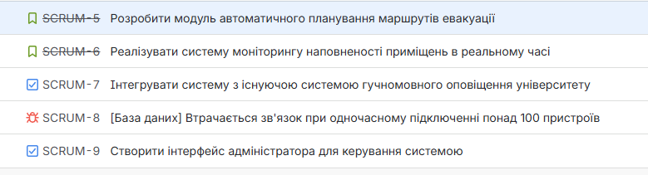
Рисунок 2 – список створених завдань
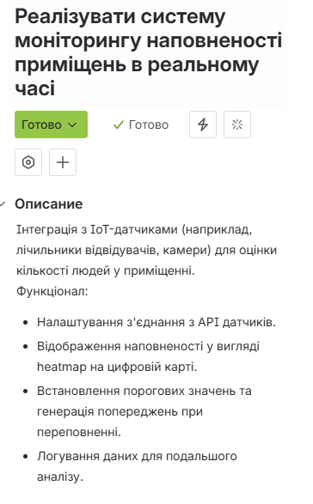
Рисунок 3.1 – опис 1 завдання
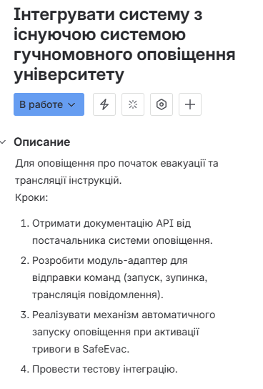
Рисунок 3.2 – опис 2 завдання
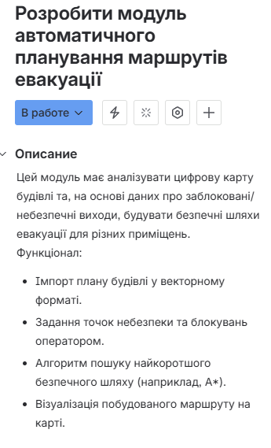
Рисунок 3.3 – опис 3 завдання
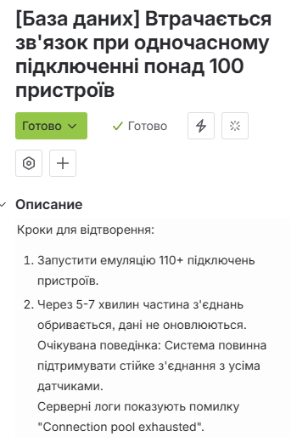
Рисунок 3.4 – опис 4 завдання
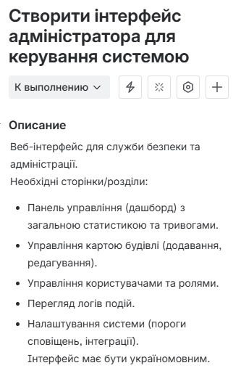
Рисунок 3.5 – опис 5 завдання
- Створення спринта

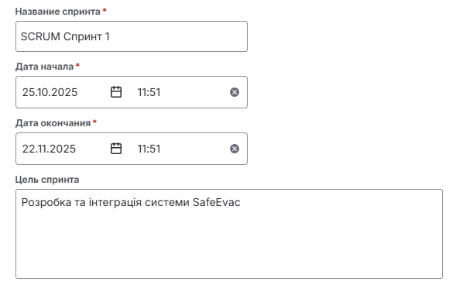
Рисунок 4 – створення спринта

- Додавання команди до проекту
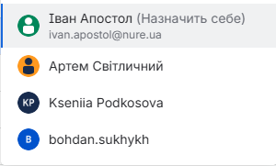
Рисунок 5 – команда проекту

- Розподіл ролей у проекті:
Таблиця 1. – Розподіл ролей
Учасник | Роль у проекті
Іван Апостол | Project Manager
Артем Світличний | Lead Developer (Провідний Розробник)
Подкосова Ксенія | Quality Assurance (QA)
Сухих Богдан | Developer (Розробник)

- Дошка с розподіленими завданнями
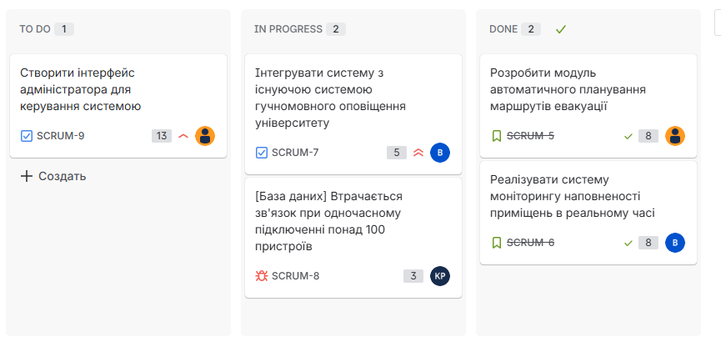
Рисунок 6 – дошка завдань
Висновок:
У ході лабораторної роботи було набуто теоретичні основи та практичні навички роботи з баг-трекінговою системою Atlassian JIRA. Було успішно створено навчальний проект "Test SafeEvac" типу Scrum , визначено основні вимоги у вигляді задач (issue) , сформовано команду та здійснено розподіл ролей. Також був створений спринт та продемонстровано керування завданнями на дошці завдань (board). Отримані результати підтвердили, що JIRA є ефективним інструментом для управління вимогами та командної роботи в рамках ІТ-проектів.

